**Лабораторная работа по курсу**

**«Платформа Microsoft .NET и язык программирования C#» №6**

**Тема: Коллекции. Generic**

**Цель:**

Закрепить у слушателей практические навыки и теоретические знания для работы с коллекциями. Научиться использовать принципы объектно-ориентированного программирования.

**Необходимые инструменты:** MS Visual Studio 2013

**Документация:** Конспект, Литература

**Задание 1. Программа «Записная книжка»**

Описать класс «записная книжка». Предусмотреть возможность работы с произвольным числом записей, реализовать поиск необходимой информации по какому-либо признаку (по фамилии, имени, дате рождения, e-mail, номеру телефона), а также по нескольким признакам одновременно, реализовать добавление и удаление записей, сортировку по фамилии, доступ к записи по номеру. Написать программу, демонстрирующую все разработанные элементы класса.

**Задание 2. Программа «Статистика»**

Подсчитать, сколько раз каждое слово встречается в заданном тексте. Результат записать в коллекцию **Dictionary<TKey, TValue>**. Текс использовать из приложения 1. Вывести статистику по тексту в виде таблицы (рисунок 1).

**Приложение 1.**

Вот дом, Который построил Джек. А это пшеница, Которая в темном чулане хранится В доме, Который построил Джек. А это веселая птица-синица, Которая часто ворует пшеницу, Которая в темном чулане хранится В доме, Который построил Джек.

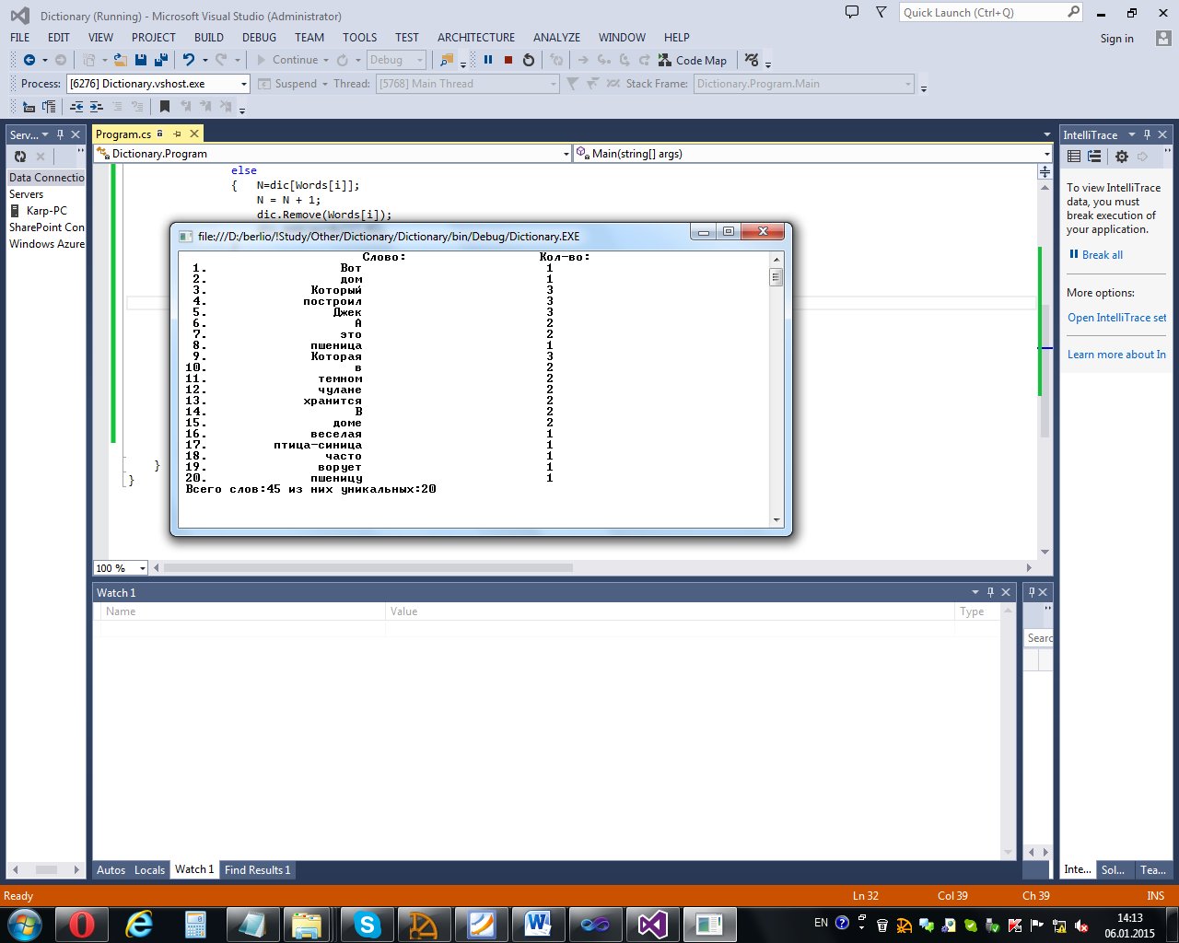

Рисунок 1.

**Результат решения:**